

**信息系统设计实训报告**

**2019-2020-3学期**

**2019.7**

小组成员组成及成绩评定

|  |  |  |  |
| --- | --- | --- | --- |
| **小组总评成绩** | |  | |
| 姓名 | 学号 | 负责内容概况 | 成绩 |
| 周兆祥 | 1608020203 | 停车场管理信息系统用户后端代码的编写 |  |
| 韩锦豪 | 1608020202 | 停车场管理信息系统用户前端的编写 |  |
| 高家恒 | 1604070105 | 停车场管理信息系统管理员前端编写 |  |
|  |  |  |  |

撰写报告说明：

1. 信息系统设计实训是以项目为基础，以小组合作完成，因此，报告为小组报告，每小组只需要上交一份，但在每小组各个成员需全程参与，分工完成，报告中需要明确每位小组成员负责内容，作为成绩评定的依据。
2. 报告需按照指定格式完成，不得随意删减内容。报告正文使用宋体小四号字，1.5倍行距，一律用A4纸单面打印，页边距上、下、左、右均为2.5厘米。
3. 正文分章节撰写，第一级标题用“第1章”、“第2章”、“第3章”等连续编号，每章应另起一页，标题末尾不加标点(问号、叹号、省略号除外)，标题居中排列，下空一行接写第二级标题。从第二级标题开始，用阿拉伯数字连续编号，在不同层次的数字之间加一个下圆点相隔，最末数字后不加标点。如第二级标题为“1.1”、“2.1”、“3.1”等，第三级标题为“1.1.1”、“2.1.1”、“3.1.1”等，第四级标题为“1.1.1.1”、“2.1.1.1”、“3.1.1.1”等。正文中的标题一般不超过四级，标题层次要清晰，第二至第四级标题均单独占一行，且靠左端书写，第二级标题序数前不留空格，第三、四级标题序数前要空两个汉字位置。各级标题序数后均空一格接写标题。
4. 每幅图都应有图题，图题由图号和图名组成。图号按章编排，如“图2-4”表示第二章第4张插图，图号与图名之间空一格排写，图题居中置于图下，图中若有分图时，分图号用(a)、(b)等置于分图之下。每个表格应有自已的表题和表序，表题应写在表格上方正中，表序写在表题左方不加标点，空一格接写表题，表题末尾不加标点。表格应逐章编序，如“表2-2”表示第二章的第2张表。表序必须连续。表格允许下页接写，接写时表题省略，表头应重复书写，并在右上方写“续表××”。数字空缺的格内加“－－”字线（占2个数字），不允许为空；表中有附注时，写在表的下方，句末加标点。
5. 首页、成员组成页、撰写说明页均为一页，其余内容根据实际情况确定页数。

目 录

第一章 项目概况及要求 6

1.1 项目背景 6

第二章 系统需求分析 6

2.1 用户功能要求 6

2.2 系统性能要求 6

3.2.1数据精确度 6

3.2.2时间特性 7

3.2.3适应性 7

2.3 输入输出要求 7

2.4 用户其他要求 7

2.5 可行性论证 8

第三章 系统分析 8

3.1 组织结构及业务流程分析 8

3.2 用例图分析(含用例描述和活动图） 9

3.3.实体类图分析 10

第四章 系统设计 11

4.1 总体设计( 功能树设计） 11

4.2 顺序图设计 11

4.3 类图设计 11

4.4 编码设计（编码规则） 12

4.5 输入输出设计 12

4.6 模块算法设计 13

第五章 系统测试与部署 13

5.1 系统架构选择（或应用程序结构设计） 13

5.2 系统部分代码示例 13

5.3 系统界面实现（贴界面实际图） 13

5.4 系统测试 14

5.5 系统实施应用 14

第六章 系统测试与部署 14

第七章 其他说明 14

第八章 反思日志 14

## 第一章 项目概况及要求

### 1.1 项目背景

本项目来自企业实际

#### 1.1.1 目标：

该停车场管理系统具有操作简单，使用方便，功能先进等特点，停车场使用者可以在最短的时间进入或离开停车场，从而提高停车场的管理水平，取得更高的经济效益和良好的社会效益。该系统以智能完善的管理软件来简化人的劳动，基本实现车辆进入，计费收费等的无人化管理，实现了“随意”停车的目标。

## 

## 第二章 系统需求分析

### 2.1 用户功能要求

该停车场管理系统具有操作简单，使用方便，功能先进等特点，停车场使用者可以在最短的时间进入或离开停车场，从而提高停车场的管理水平，取得更高的经济效益和良好的社会效益。该系统以智能完善的管理软件来简化人的劳动，基本实现车辆进入，计费收费等的无人化管理，实现了“随意”停车的目标。

### 2.2 系统性能要求

### 2.2.1数据精确度

必须对应正确的车辆，如下表：

表2-1

|  |  |
| --- | --- |
| 输入数据 | 要求 |
| 车牌号 | 能正确扫描到车牌号 |
| 进入停车场时间 | 时间精确到秒 |
| 离开停车场时间 | 时间精确到秒 |
| 实际停车费用 | 一小时为单位 |

对于设别车辆，可选用读感距离和近距离两种形式，当远距离时，采用车载源最远可达到2.5米，可根据实际情况而定，无论采用哪种形式，对车辆的识别度都要求精准。

对于进出时间，固定车主可使用常用卡，确定有效的期限，在有效期限内，可自由进出车场。对于临时车辆，使用临时卡，采用计费方式，实际计费采用小时计费，不足一小时按一小时算。

### 2.2.2时间特性

时间特性分为几个须严格控制的时间，对于进出入车辆的时间记录，射频反应时间严格精确到秒，信息记录精确到秒，抬杆，落杆反应时间严格控制（设备老化或非正常情况例外），以免压车。

### 2.2.3适应性

对于该系统的运行环境要求不应存在困难要求，如果遇到错误需要及时提醒用户错误。如果遇到不可控自然灾害如雷雨天气等导致射频失败，系统不能自动识别车辆，可人为的操控杆，以免造成车辆进出的麻烦。当没有外界因素干扰后，系统能够自动恢复。

该系统适用与各种类型的综合商场以及成熟的住宅小区，具有较高的灵活性。

### 2.3 输入输出要求

输入车主车牌信息，停车时间；输出缴费信息。

### 2.4 用户其他要求

（1）系统故障出现无法进行本地解决的，应向上级领导及上级部门申报。对无法解决的故障，应立即向软硬件最终提供商、代理商或维保服务商(以下简称厂商)提出技术支持申请，督促厂商安排技术支持，必要时进行跟踪处理，与厂商一起到现场进行解决。

（2）如果故障问题比较严重并牵扯到相关部门，在解决故障期间应给相关部门进行通知，提前做好备份工作。

（3）故障解决后，应对故障的产生原因、解决方案填写详细记录，对以后如果出现类似问题提供参考方案。

（4）对于系统隐患或暂时不能彻底解决的故障应纳入问题管理，每月应对存在的问题进行跟踪分析。

### 2.5 可行性论证

略

## 第三章 系统分析

### 3.1 组织结构及业务流程分析

#### 3.1.1组织结构



图3-1

#### 3.1.2业务流程图



图3-2

### 3.2 用例图分析(含用例描述和活动图）

#### 3.2.1系统用例描述

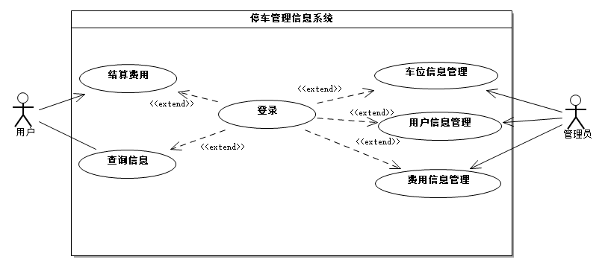

图3-3

#### 3.2.2活动图

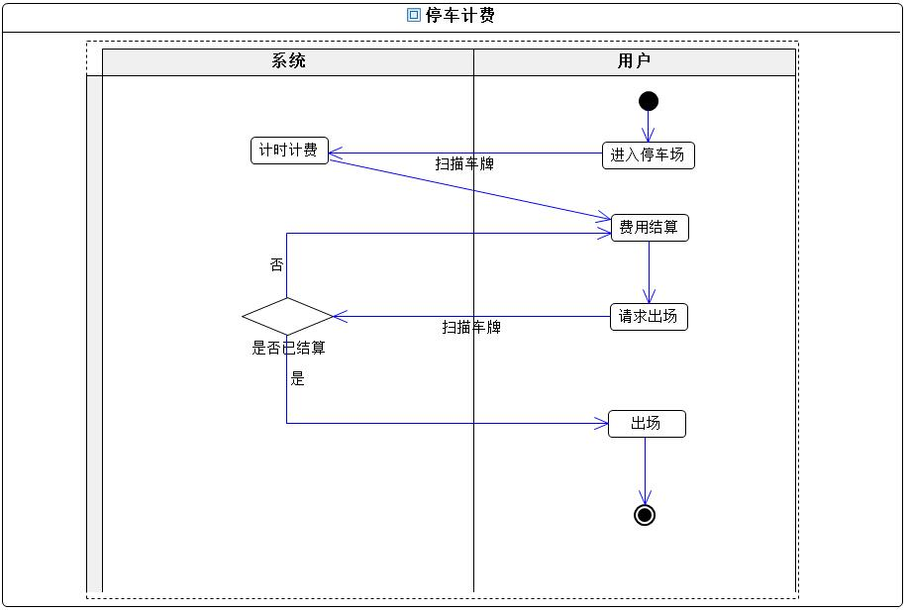

图3-4

### 3.3.实体类图分析

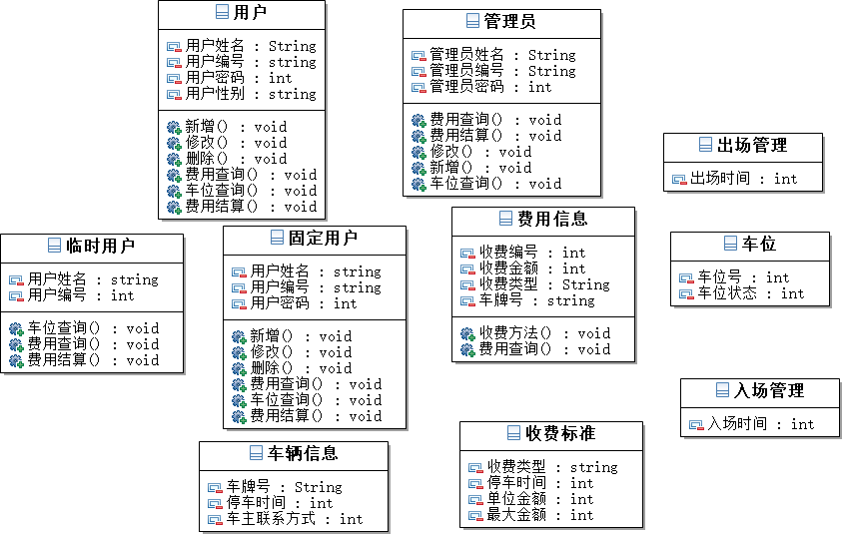

图3-5

## 第四章 系统设计

### 4.1 总体设计( 功能树设计）

### 4.2 顺序图设计

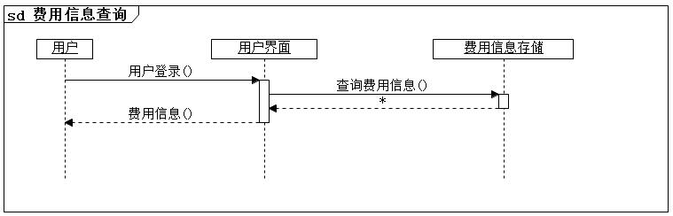

图4-1

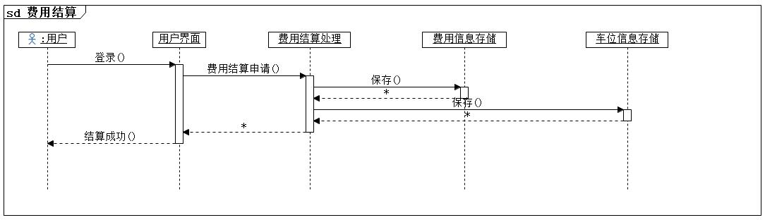

图4-2

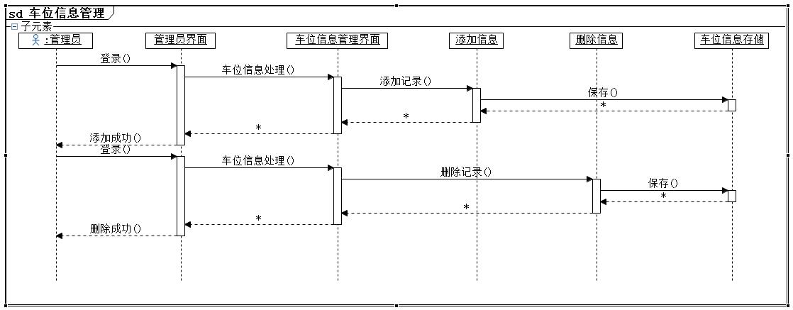

图4-3

### 4.3 类图设计



图4-4

### 4.4 编码设计（编码规则）

用户编号编码：根据用户进入时间顺序

如:Y190412122505

管理员编码：根据管理员工号

如：G10628563

### 4.5 输入输出设计

### 4.6 模块算法设计

## 第五章 系统测试与部署

### 5.1 系统架构选择（或应用程序结构设计）

### 5.2 系统部分代码示例

### 5.3 系统界面实现（贴界面实际图）

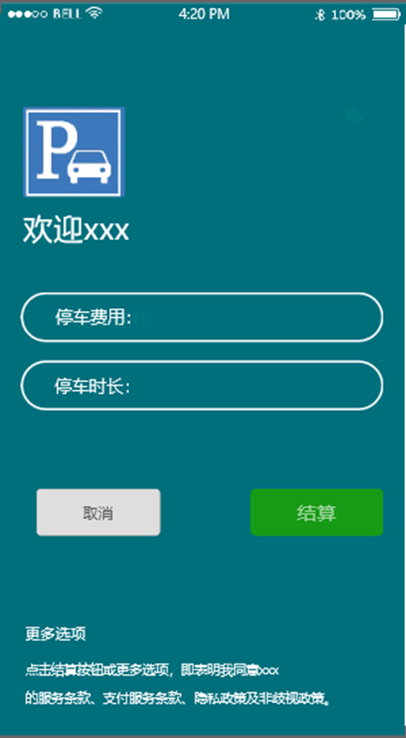

图5-1

### 5.4 系统测试

### 5.5 系统实施应用

## 第六章 系统测试与部署

## 第七章 其他说明

## 第八章 反思日志

实训反思日志

姓名： 班级： 学号：

|  |  |
| --- | --- |
| 时间 | 实训内容及反思内容 |
|  |  |
|  |  |
|  |  |
|  |  |

**预计实现功能：**

1、用户通过输入车牌查询自己车辆停车时长；

2、用户查询自身停车费用并进行结算；

3、管理员通过登录后台查询日停车流量；

4、管理员查询日停车收入。